Уважаемые взрослые!
Обращаем Ваше внимание, что родители несут ответственность за жизнь и здоровье своих детей.
1.Не оставляйте без присмотра своих маленьких детей, более ответственно подходите к обеспечению их безопасности.
2.Запомните, что противомоскитные сетки рассчитаны исключительно на тополиный пух и комаров, но не на детей. Сетка обманывает детей, создавая иллюзию закрытого окна. Дети имеют склонность опираться на нее лобиком, не осознавая опасности, разглядывать через мелкую сеточку происходящее на улице. При постоянном давлении на сетку она выпадает, и ребенок оказывается за окном.
3. Будьте внимательны и исключите любую возможную ситуацию, способную привести к гибели ребенка или его травмированию путем выпадения из окна.

КОМИССИЯ ПО ДЕЛАМ
НЕСОВЕРШЕННОЛЕТНИХ И ЗАЩИТЕ ИХ ПРАВ В ТРАКТОРОЗАВОДСКОМ РАЙОНЕ
Г. ВОЛГОГРАДА
(г. Волгоград, пр. им. В.И. Ленина, 207
кабинет 21, тел. 74-04-58 )

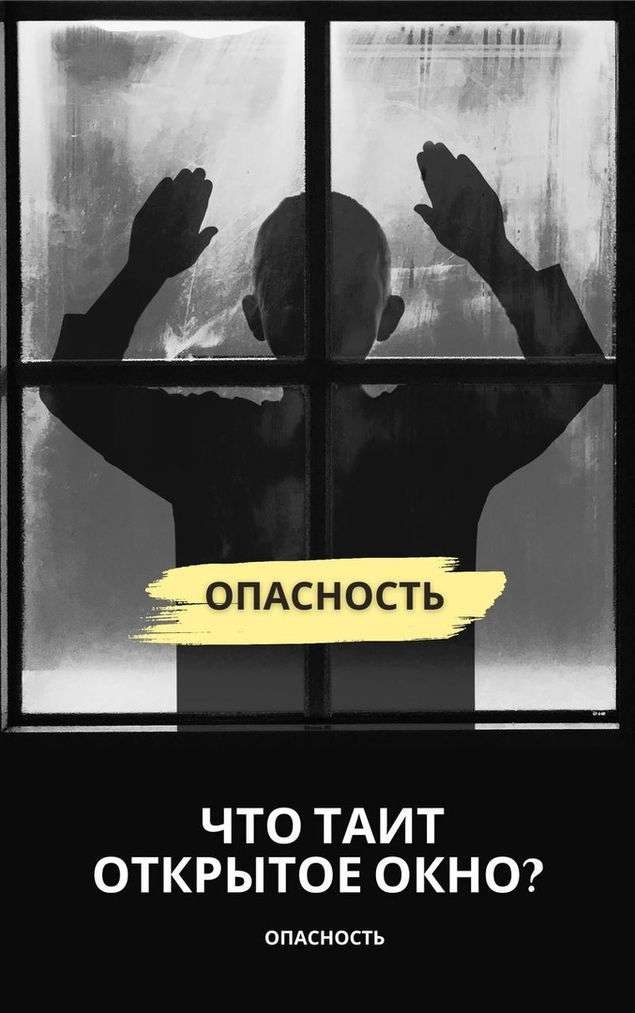

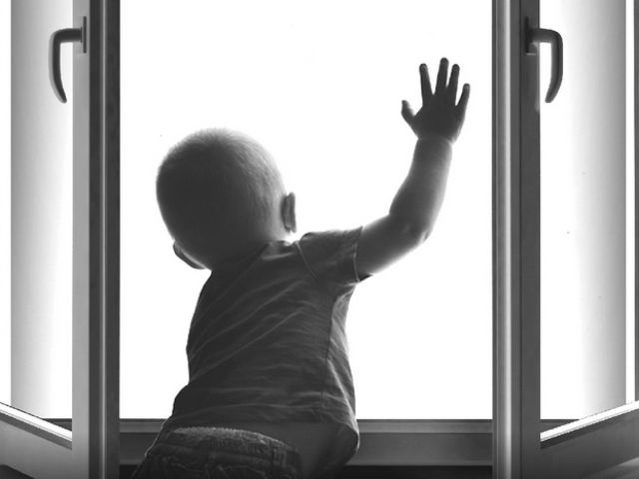
Будьте внимательнее в связи с участившимися случаями гибели и травмирования детей в результате падения из окон.
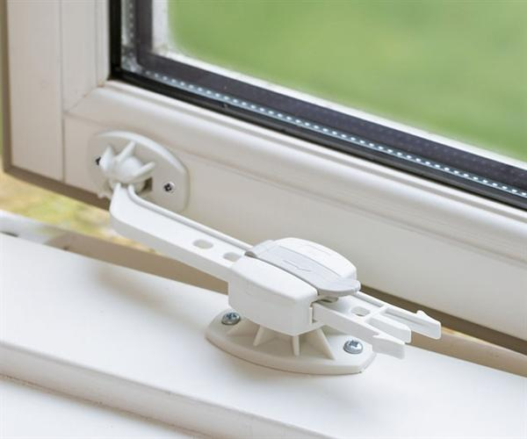

Осторожно – открытое окно и дети!

